**Kísérőtanári beszámoló a 2023-1-HU01-KA121-VET-000130981 sz. Erasmus+ mobilitási projektről**

**Észtország**

Résztvevők: Fodor Gábor Miksa 2/10. pi

Lázár Jázmin Izabella 1/13. sza-cu

Mészáros Emese 11. C

Kísérőtanár: Kovács Adrienn

A szakmai gyakorlat ideje: 2024. április 29.-2024. május 28.

A kísérőtanár kint tartózkodása: 2024. április 29.-2024.május 6.

Azt észtországi 30 napos szakmai gyakorlatra a tanulók kiválasztása egy angol nyelvű interjút követően történt. Ezt megelőzően a pályázók önéletrajzot, motivációs levelet, szakoktatói és osztályfőnöki ajánlást nyújtottak be.

Az észtországi gyakorlatra három fő lett kiválasztva, mindhárman más-más osztályok tanulói voltak.

Ebből kifolyólag a kiutazást megelőző nyelvi, kulturális, lélektani felkészítés nagy hangsúlyt kapott, hiszen a tanulók nem ismerték egymást. A tanulók nem rendelkeztek nagy tapasztalattal külföldi utazás tekintetében, ezért is voltak ezek, a kiutazást megelőző találkozások, megbeszélések fontosak, nélkülözhetetlenek.

A szülői értekezleten a szülőkkel még egyszer átbeszéltük azokat a pontokat, melyekről a felkészítés során a tanulók tájékozatást kaptak.

Az utazás 2024. április 29-én kezdődött, amikor is hajnali 05:30 órakor iskolánk elől, iskolánk kisbuszával, indultunk a budapesti Liszt Ferenc Repülőtér 2A termináljára. Először Varsóba repültünk 09:45-kor, ez a gép egy kis meghibásodás miatt egy órás késéssel indult. Varsóból elérni a tallinni csatlakozást bőven volt időnk, így feltérképezhettük a Chopin repülőtér várócsarnokát. A Varsó-Tallinn járat nem késett,15:10-kor szálltunk fel, így észtországi idő szerint este 17:50-kor landoltunk a Lennart Meri repülőtéren.

A tallinni repülőtérről transzferrel utaztunk célállomásunkra, az onnan 100 km-re fekvő Haapsalu városába.

A tanulók a Tiiker B&B magánházban lettek elszállásolva, míg én egy kis lakást béreltem a kinntartózkodásom idejére (Simoone Kesklinna Apartment).

A megérkezésünk utáni napon találkoztunk Heli Heimo tanárnővel, aki a haapsalu-i partneriskola, a Haapsalu Kutsehariduskeskus, Erasmus-koordinátora.

Heli elvitt minket a munkahelyre, a helyi Cultural Centre and Conference Halls épületébe, ahol a konyhán már várt minket a QCatering (QKohvik) cég menedzsere, Madis Klee.

Madis körbevezetett minket a konyhán, ahol a tanulók, Jázmin és Emese, megismerkedhettek a kollégákkal, illetve a rájuk váró feladatokkal, a konyhai eszközökkel, hozzávalókkal. A szakács és cukrász tanulók egy helyen, egy időben dolgoznak a konyhai részlegen.

Miksa, a pincér tanulót viszont a Cultural Centre kávézó részlegébe osztották be. Itt a frissítők és italok felszolgálása mellett ebédeltetés is történik. A tanuló az első napon szintén megismerkedett kollégáival és a részleg felszereltségével, az étlap, itallap kínálatával.

A két részleg megismertetése után Heli és Madis társaságában egyeztettünk a munkaruházatról, a beosztásról, az üzemi étkeztetésről és az elvárt munkafolyamatokról. Ezt követően Helivel ültünk le a kávézóban, és megbeszéltük az elkövetkező hetek programjait, lehetőségeit.

Mivel azon a héten, amikor én Észtországban tartózkodtam, az ottani iskolában nem volt tanítás (illetve online oktatás volt), megterveztük Helivel, hogy a tanulók majd az ő társaságában a későbbiekben fogják meglátogatni az iskolát.

A megbeszélés után Heli körbevezett minket a városon, bemutatta a főbb nevezetességeket, igazi profi idegenvezetést kaptunk tőle. Ellátott minket tanácsokkal a napi bevásárlás, közlekedés, programlehetőségek tekintetében.

Másnap, május 1-én Észtországban munkaszüneti nap volt (Spring Day, Kevadpüha). A tanulókkal újra megnéztük a város nevezetességeit, és a tengerparti sétányt is hosszan élveztük. Ezen a napon tudtuk igazán feltérképezni a helyi élelmiszerboltokat, az árakat, a kínálatot. Mivel a szállásukon a diákok önellátóak voltak, így nagyon fontos volt, hogy tisztában legyenek a szükséges dolgok elérhetőségével.

Május 2-án reggel autóbusszal a fővárosba, Tallinn-ba utaztunk. Fontosnak tartottam, hogy a tanulók megismerkedjenek az észt tömegközlekedéssel, hogy a kinn-tartózkodásuk során bátran éljenek majd ezzel a lehetőséggel.

Sikerült Tallinn városát egy teljes napon át csodálnunk, természetesen egy nap nem elég a város felfedezésére.

Május 3-án elkísértem a tanulókat a munkahelyükre, ahol még egyszer egyeztettünk a munkaadóval és a diákokkal a munkaruha és a napirend tekintetében. Emese és Jázmin a konyhán megkezdték feladataikat, Miksa pedig egy, a Cultural Centre-ben megrendezett nagyszabású születésnapi rendezvényen szolgált fel.

Heli tanárnővel is találkoztam ezen a napon, akivel áttekintettük az adminisztrációt, és akinek beszámoltam a tapasztalataimról a munkahelyekkel, munkával kapcsolatban.

A tanulókkal az első munkanap tapasztalatait másnap beszéltük meg, megosztották velem élményeiket, benyomásaikat. Ugyanezen a napon Miksa egy újabb, de Haapsalu városán kívüli rendezvényre ment dolgozni.

Május 5-ét, az utolsó napomat, szintén a tanulók társaságában töltöttem. Áttekintettem a munkanaplójukat, egyeztettem velük az előttük álló három hét beosztásával kapcsolatban, Heli tanárnő elérhetőségét megadtam nekik, illetve szintén Heli révén megismert praktikus tanácsokkal láttam el őket.

Május 6-án utaztam haza, szintén varsói átszállással.

A hazautazásomat követően a tanulókkal, Helivel és Madis-szel folyamatosan tartottam a kapcsolatot.

Szeged, 2024. május 22.

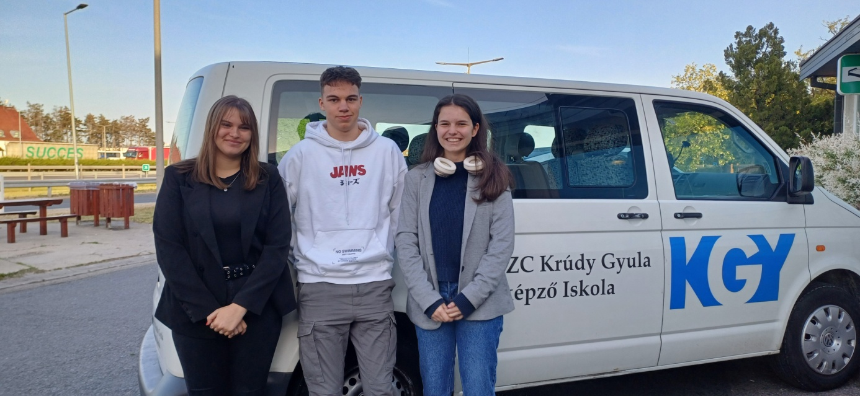

Elindultunk a repülőtérre az iskola kisbuszával

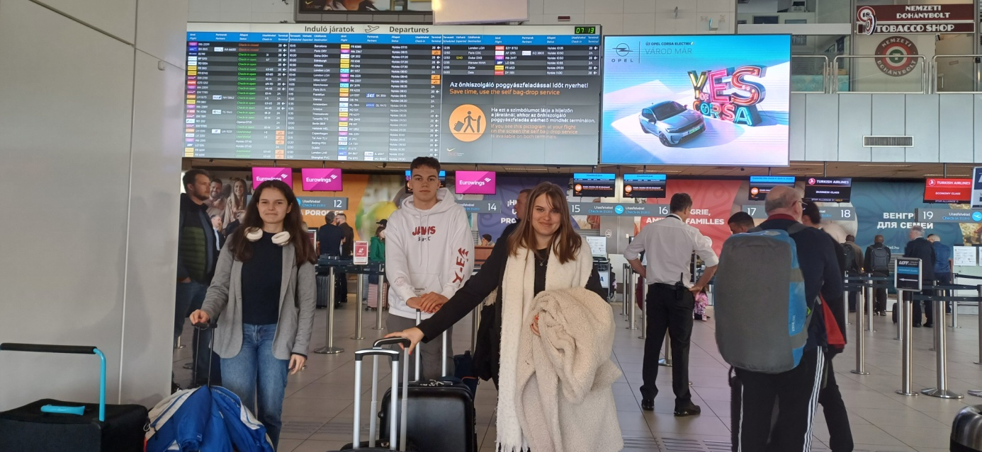

Liszt Ferenc Repülőtér, Budapest

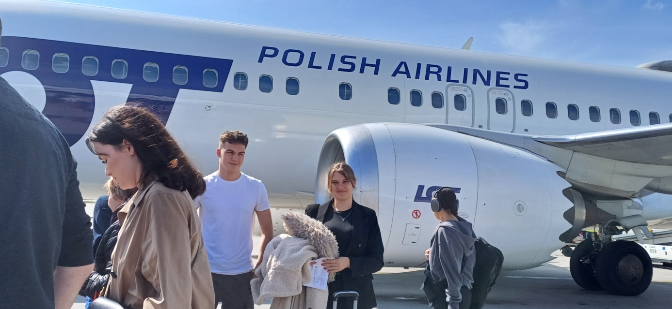

Úton

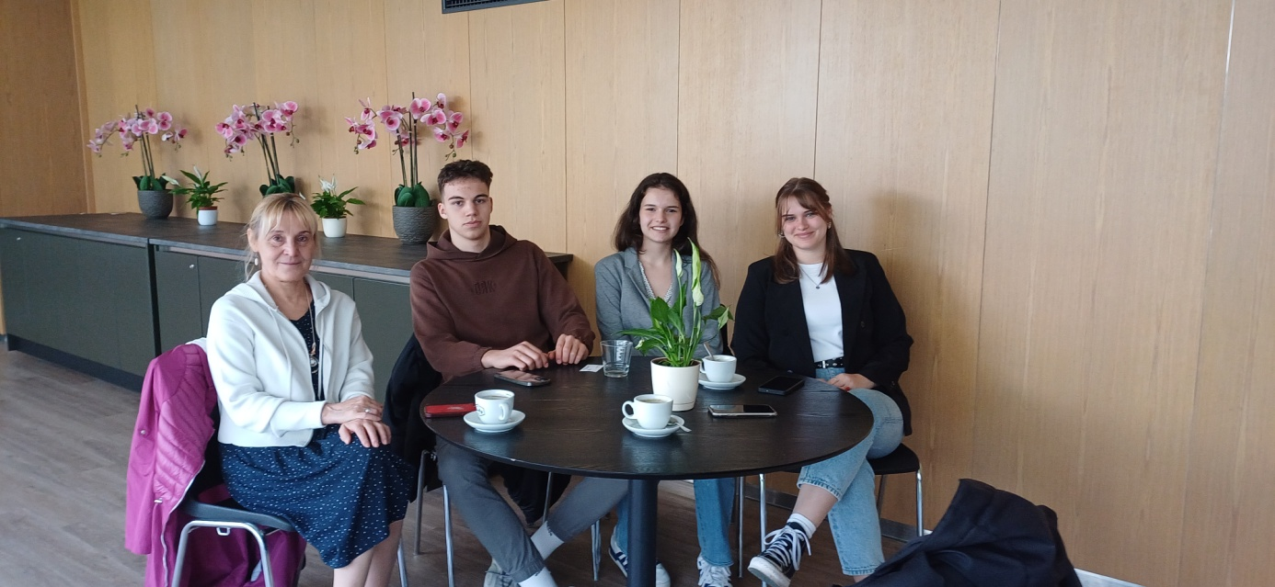

Heli Heimo Tanárnővel a Kultúrházban

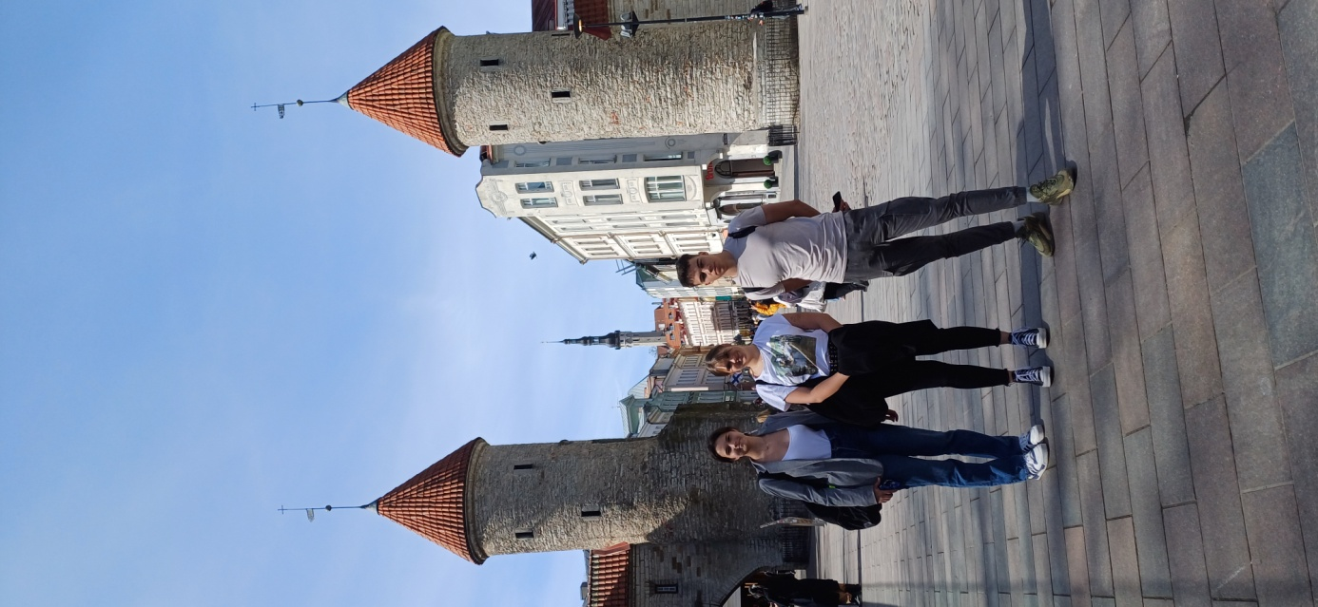Tallinn

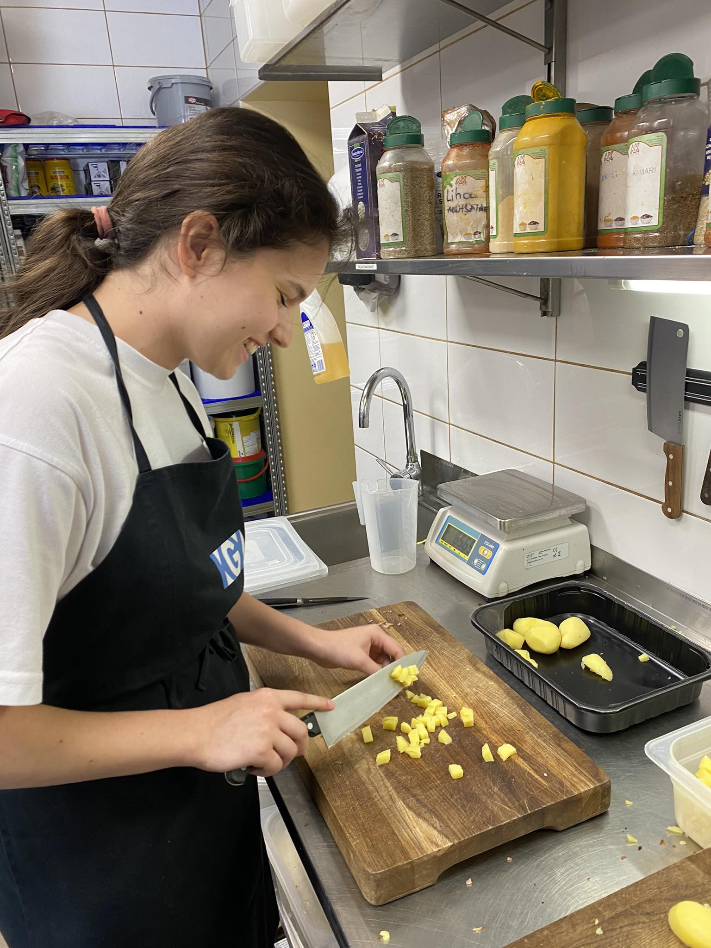

Emese munkában

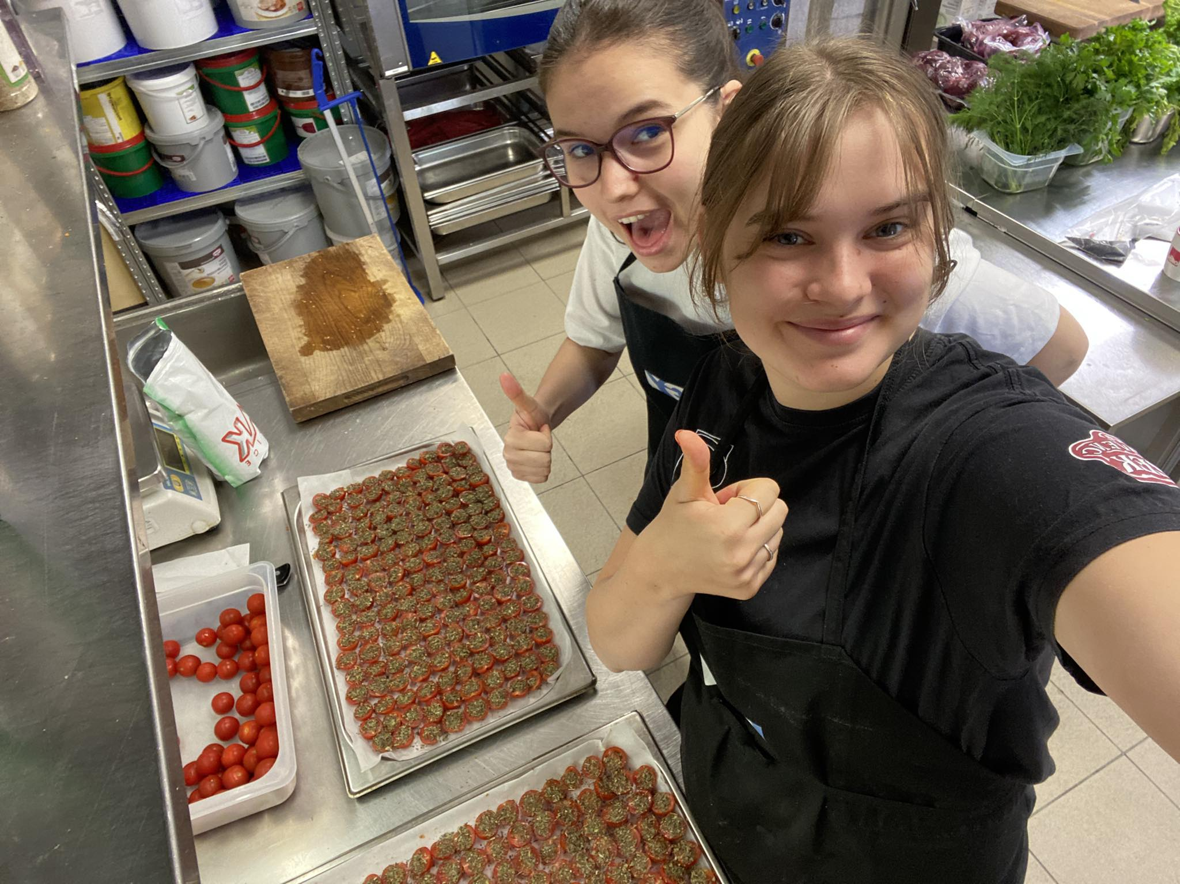

Dolgozó lányok, Jázmin és Emese

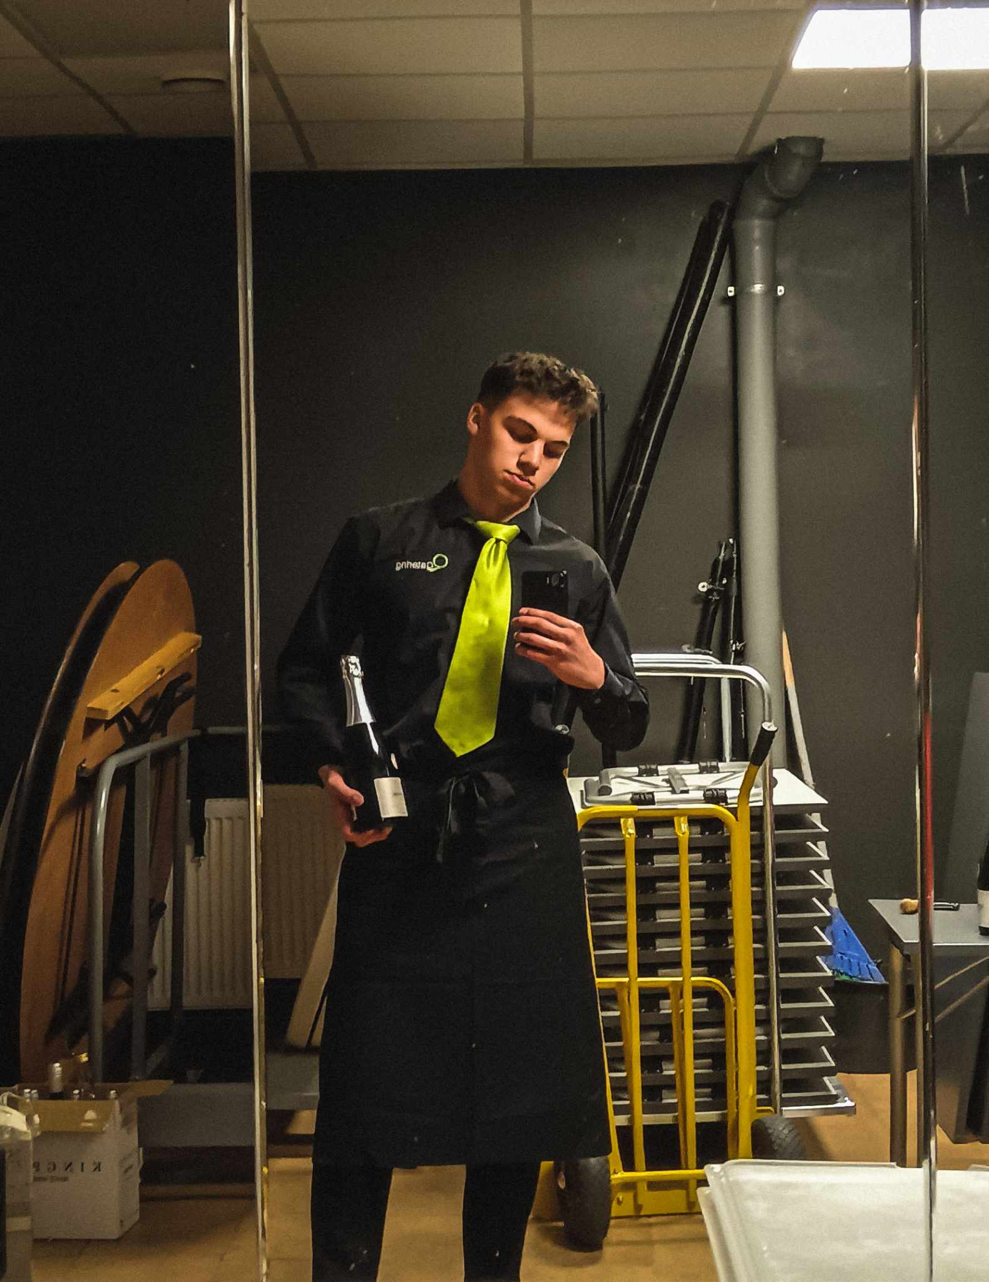

Miksa munkában

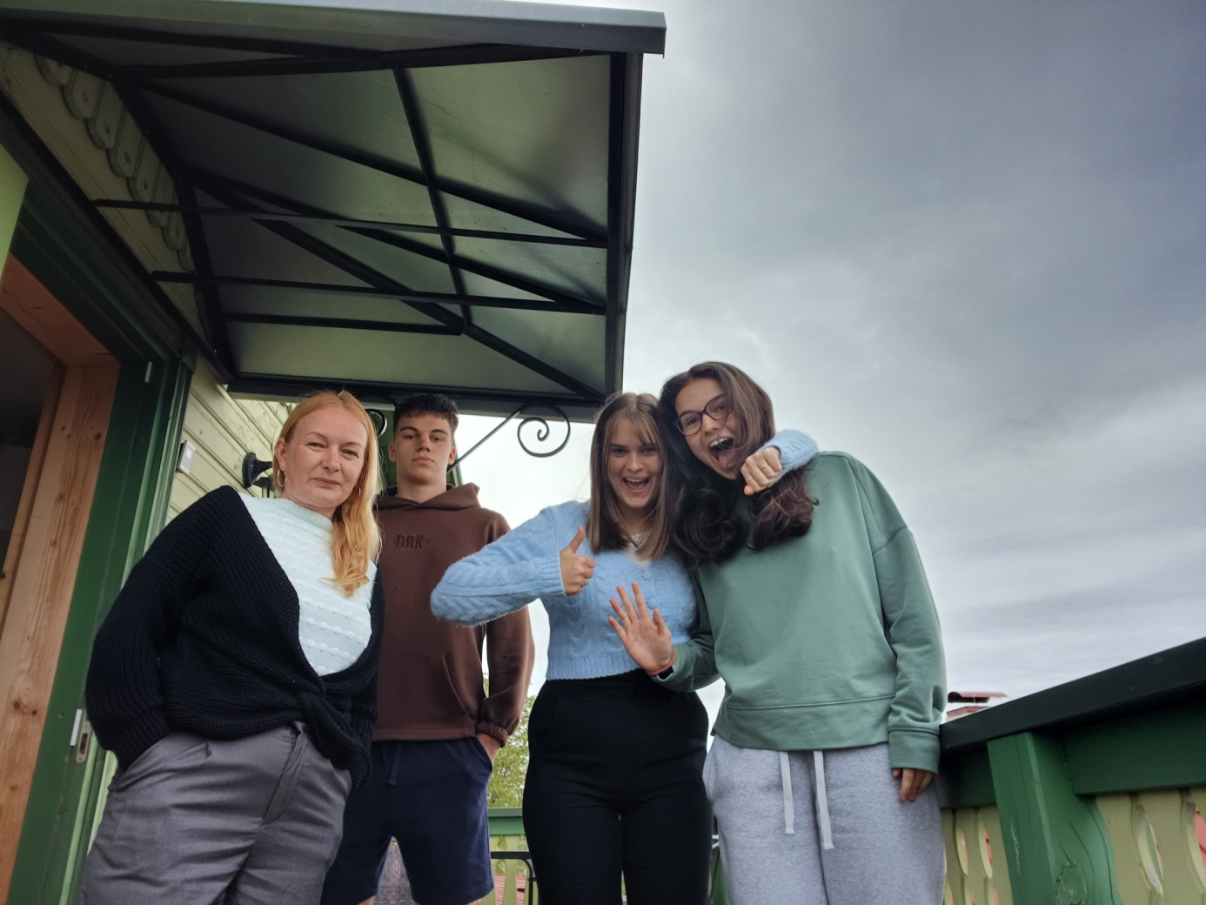

Emese, Jázmin, Miksa és én